
Gaffe aux autres Ben Mazué 2020
150 bpm. Tonalité C
Strum Calypso : B Bh hBh
Si 2 voix : Voix1, Voix2, ensemble
INTRO : C C

C Em Am Em
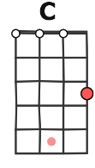
Eh, moi de t'entendre rire ça me suffit, Je serai ce gars qui fait gaffe aux autres
C Em Am Em
J'ai pas trouvé d'autres raisons pour la vie, Je serai ce gars qui fait gaffe aux autres
C Em Am Em
Je rêve, je rêve, je rêve, Je plaide coupable, Je t’aime, je t’aime, je t’aime, je suis détestable
C Em Am Em F
Je sème, je sème, je sème, Tout ce que je gagne, Je saigne, je saigne, je saigne, Car je sais le mal
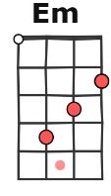
G Am Em F
Je serai ce gars qui fait gaffe aux autres, le temps qu’il reste à nous aimer
G
Je serai ce gars qui fait gaffe aux autres
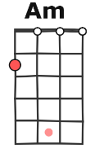
C C
C Em Am Em C
Eh, j'ai pas toujours été de la partie, Je serai ce gars qui fait gaffe aux autres
Em Am Em
Tu écris notre histoire et moi je fuis, Je serai ce gars qui fait gaffe aux autres
C Em Am Em
Je rêve, je rêve, je rêve, Je plaide coupable, Je lève mon verre, Si tu m'aimes tu comprendras
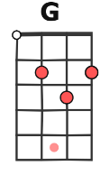
C Em
Que j'emmène ta peine, Même quand je m'évade
Am Em F
Je saigne, je saigne, je saigne, Car je sais le mal
G Am Em F
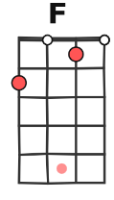
Je serai ce gars qui fait gaffe aux autres, Le temps qu’il reste à nous aimer
G C
Je serai ce gars qui fait gaffe aux autres
Em Am
Qu’est-ce que tu vois dans mes yeux, Qu’est-ce que tu crois que je veux
Em C
Qu’est-ce que tu vois dans mes yeux, Qu’est-ce que tu crois que je veux
Em Am
Qu’est-ce que tu vois dans mes yeux, Qu’est-ce que tu crois que je veux
Em
Qu’est-ce que tu vois dans mes yeux,

F G Am
Je veux que nos caresses emmêlées soient notre essence,
Em F
X 4
Que nos ivresses soient le fruit de réjouissances
G Am C
Que la tendresse soit toujours placée devant, Ce temps qu'il reste à nous aimer
Puis F

G Am Em F
Je serai ce gars qui fait gaffe aux autres, Le temps qu'il reste à nous aimer
G Am Em F
Je serai ce gars qui fait gaffe aux autres, Le temps qu'il reste à nous aimer

G Am Em F
Je serai ce gars qui fait gaffe aux autres, Le temps qu'il reste à nous aimer
G C…
Je serai ce gars qui fait gaffe aux autres
A

